Rocca Monte Varmine
L'area di proprietà del comune di Fermo insiste sul comune di Carassai (Ascoli Piceno), si estende per circa 670 ha, rappresentando il 30% del territorio comunale. L'area è compresa tra il fiume Aso ed il torrente Menocchia.

All'interno di questo comparto territoriale si trovano diversi edifici storici: il Castello medioevale, la Chiesa Romanica di Sant'Angelo, il Cimitero con chiesa del ‘400, antico mulino ad acqua, (sottoposti al parere preventivo della Soprintendenza ai Beni Architettonici e Paesaggistici delle Marche) e 36 edifici rurali da ristrutturare parzialmente o totalmente. Sono altresì presenti strutture antropiche a forte impatto da mitigare, convertire, demolire e/o spostare in area più vocata (es.: ex-stalle). E’ inoltre presente un edificio costruito nei primi anni del 1900 nel piazzale antistante la Rocca già adibito a ristorazione e accoglienza mentre a 100 mt dalla Rocca è presente un fabbricato di proprietà privata edificato circa 100 anni fa, utilizzato, a suo tempo per fini scolastici, oggi dismesso.

Obiettivo immediato

Trovare le risorse per redigere un progetto integrato per l’intera tenuta secondo la vision sopra descritta, in modo da poter partecipare ad ogni forma di finanziamento disponibile sia pubblico che privato, ma con la certezza che ogni risorsa sarà investita per raggiungere un obiettivo ben definito. Il metodo auspicabile è la co-progettazione.
Questo costituirà la “pietra angolare” che su cui si appoggerà ogni impegno futuro, potrà essere il progetto da presentare ai prossimi bandi e da utilizzare nella campagna regionale e nazionale da avviare al più presto, in estrema sintonia con i Comuni di Fermo e Carassai, a cui potranno aggiungersi i comuni della Valdaso.
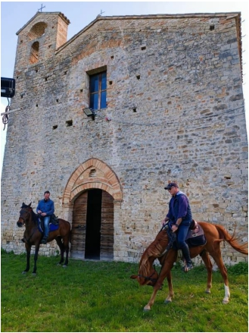

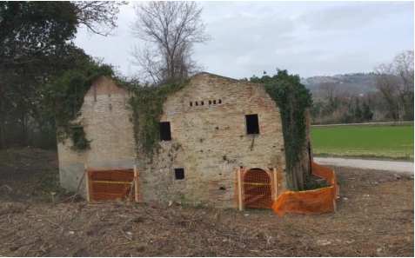

La Chiesa di Sant’Angelo in Piano L’antico Mulino
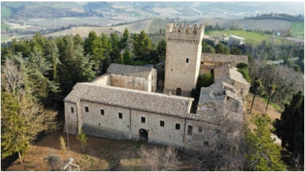

LA ROCCA NELLE CONDIZIONI ATTUALI
(vista da ovest)
(L’ala sinistra, guardando la foto, è quasi del tutto crollata)

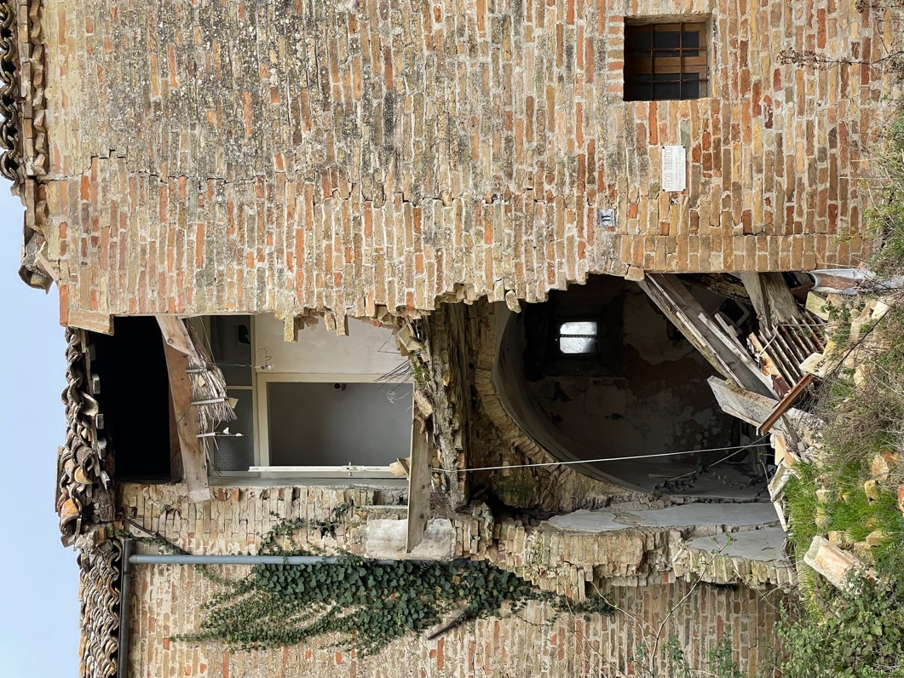

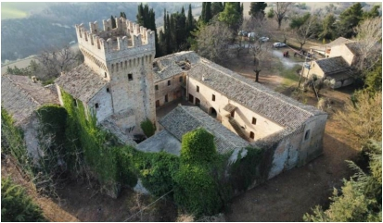

La Rocca (vista da nord) come prima degli eventi sismici 2016/2017

